|  |  |  |  |  |
| --- | --- | --- | --- | --- |
| 修改日期 | 版本 | 修改原因 | 修改人姓名 | 立案單號 |
| 012/10/2007 | 1.0 | Created | Sanyi |  |
| 2012/09/11 | 2 | 新增「自調病歷相關文件」欄位 | 龎伯珊 | 120911000399 |
| 2016/5/13 | 3 | 申請書**160415000416:** 理賠補全通知優化作業 | 龎伯珊 | 160513000208 |

1. **程式功能概述**

|  |  |
| --- | --- |
| 程式功能 | 理賠補件文件查詢 |
| 程式名稱 | AAC0_0800 |
| 作業方式 | ONLINE |
| 概要說明 | 理賠補件文件查詢。 |
| 需求單位 | 理賠管理企劃人員。 |
| 作業單位 | 理賠管理企劃人員。 |
| 作業平台 | ■一般  □平板電腦  □手機 |
| 使用對象 | ■員工(UCBean)  □客戶(CustomerBean) |
| 個資遮蔽方式 | ■無 □遮蔽 □securitylog |

1. **程式流程圖**

理賠文件檔DTAAC080

理賠補件文件查詢

理賠文件查詢

1. **相關檔案**

|  |  |  |  |  |  |  |
| --- | --- | --- | --- | --- | --- | --- |
| **項次** | **中文說明** | **檔案名稱** | **查詢** | **新增** | **修改** | **刪除** |
|  | 理賠文件檔 | DTAAC080 | ■ | □ | □ | □ |

1. **相關模組**

|  |  |  |
| --- | --- | --- |
| **項次** | **中文說明** | **程式名稱** |
|  |  |  |

1. **畫面**

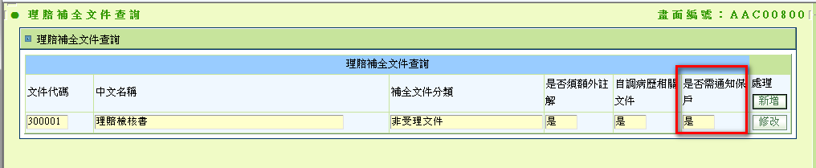

1. 程式內容：
   1. 初始：
      1. 權限檢核
         1. 無
      2. 讀取資料
         1. 讀取 DTAAC080
            1. IF 查無資料，顯示訊息 ‘查無相關理賠補全文件’。
            2. 畫面停留本頁，新增BUTTON仍可作用，RETURN。
         2. 依文件代碼排序呈現資料
         3. 文件代碼、受理文件分類自調病歷相關文件 需可排序。
      3. 顯示查詢成功訊息
   2. 新增：
      1. 作業程序：
         1. 連結 AAC0_0801。
   3. 修改
      1. 作業程序：
         1. 連結 AAC0_0801 BY 選取該筆文件代碼。